Reporte viaje La Parva

Índice
Introducción 1
Caso 1: Calibración con todos los datos 2
Fotómetro Falvey 2
Fotómetro Roberto 3
Fotómetro Marcos 3
Caso 2: Calibración con datos seleccionados 4
Fotómetro Falvey 4
Fotómetro Roberto 5
Fotómetro Marcos 6

Introducción
Recordando el problema de la inesperada aparición de aerosoles, se decidió realizar el langley plot con dos sets de datos. Inicialmente se utilizaron todos los datos, pero tras observar las anomalías esperadas se realizó un segundo langley con datos seleccionados. Se calculó la constante de calibración, el scatering de Raileigh y el coeficiente de regresión para cada sensor.
Al final se añade un breve comentario con sugerencias para mejorar la calibración.

Caso 1: Calibración con todos los datos

Fotómetro Falvey
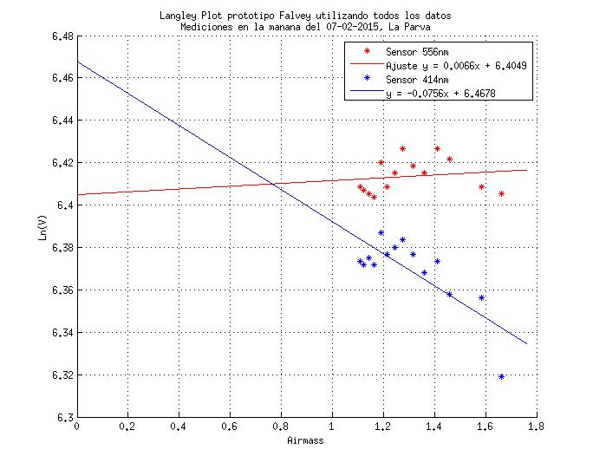
Para sensor 556nm:
Cte. Calibración V0 = 588.2838
Coef. Rayleigh = - 0.0101
Coef. Regresión = 0.0205
Para sensor 414nm:
Cte. Calibración V0 = 626.4877
Coef. Rayleigh = 0.1151
Coef. Regresión = 0.6038

Fotómetro Roberto
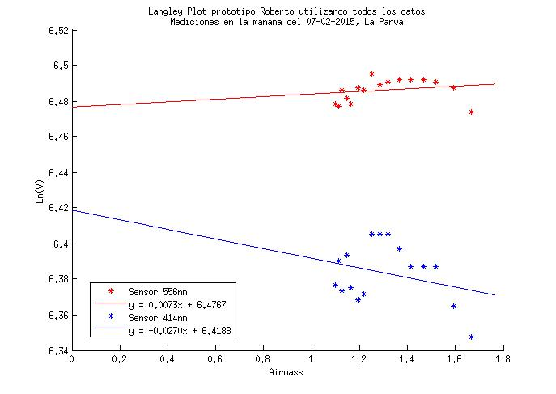
Para sensor 556nm:
Coef. Regresión = 0.0413
Para sensor 414nm:
Coef. Regresión = 0.0872

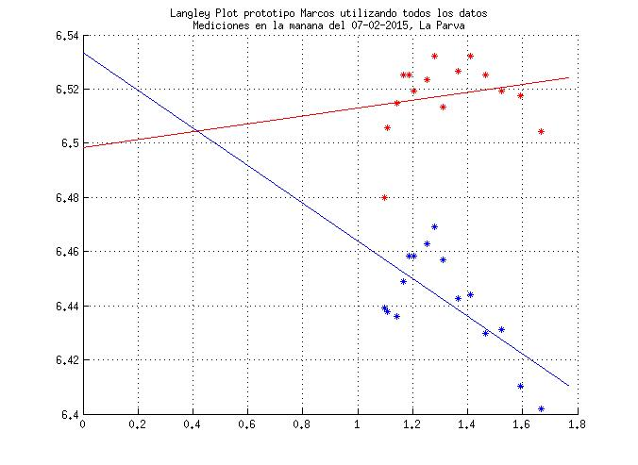
Fotómetro Marcos

Para sensor 556nm:
Coef. Regresión = 0.0389
Para sensor 414nm:
Coef. Regresión = 0.4463

Observaciones: Los aerosoles efectivamente afectaron la medición calibración. Al menos los resultados son consistentes entre los 3 prototipos. Ahora se utilizarán los datos para airmass > 1.4 ya que para estos se cumple el comportamiento esperado para las mediciones.

Caso 2: Calibración con datos seleccionados
Se utilizan los datos que cumplen con ser registrados para Airmass > 1.4. Estos corresponden a las mediciones tomadas en los primeros 50 minutos (desde 10:10 AM hasta 11:00 AM hora local). En cuanto se disponga de los datos del MICROTOPS se puede escoger de mejor forma este período.

Fotómetro Falvey
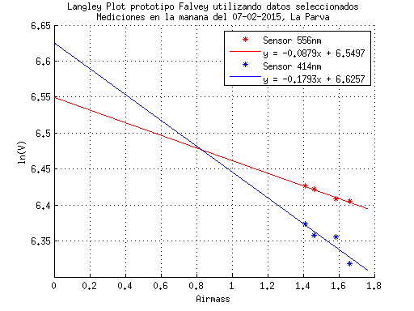
Para sensor 556nm:
Cte. Calibración V0 = 679.9633
Coef. Rayleigh = 0.1338
Coef. Regresión = 0.9783
Para sensor 414nm:
Cte. Calibración V0 = 733.5996
Coef. Rayleigh = 0.2732
Coef. Regresión = 0.7978

Fotómetro Roberto

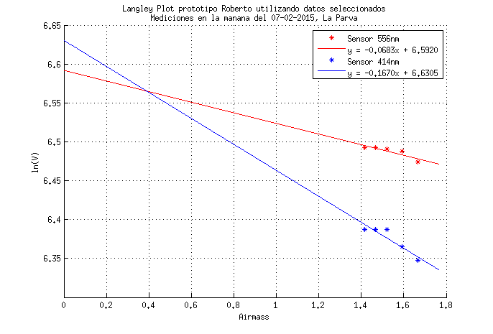
Para sensor 556nm:
Cte. Calibración V0 = 709.2878
Coef. Rayleigh = 0.1037
Coef. Regresión = 0.7677
Para sensor 414nm:
Cte. Calibración V0 = 737.1295
Coef. Rayleigh = 0.2538
Coef. Regresión = 0.8565

Fotómetro Marcos

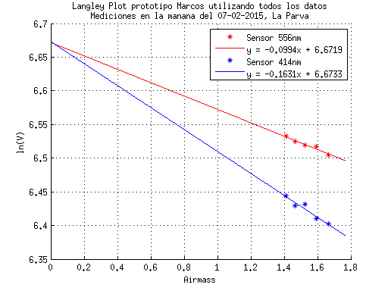
Para sensor 556nm:
Cte. Calibración V0 = 768.3368
Coef. Rayleigh = 0.1515
Coef. Regresión = 0.9434
Para sensor 414nm:
Cte. Calibración V0 = 769.4022
Coef. Rayleigh = 0.2486
Coef. Regresión = 0.9346

Tabla Resumen

Sensor 556nm

Sensor 414nm

Algunos comentarios

Desafortunadamente los cálculos de las ctes de calibración se realizaron con muy pocos datos, por lo que no tenemos certeza de que sea el valor correcto. Por otro lado, me puse a revisar la calibración del prototipo anterior y noté que pese a ser realizada a menor altura, el haber empezado a medir desde una hora muy temprana resultó de mucho mayor impacto.
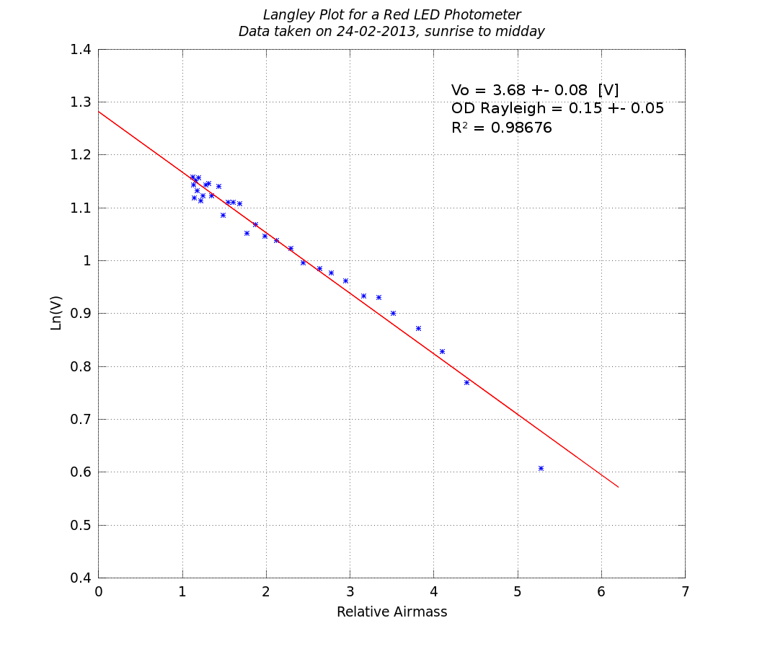
Complementando este aprendizaje con la disponibilidad del Microtops se debería poder realizar una buena calibración desde un lugar tan alto como Farellones, sin necesidad de incursionar en alturas mucho más elevadas ya que con el instrumento profesional se puede conocer a partir de qué momento quedamos bajo la capa de aerosoles.
Un punto bueno de esta campaña es que se ha observado un comportamiento similar entre los sensores, en particular el Espesor Óptico de scattering de Rayleigh es parecido lo que indica que los LEDs no son muy distintos entre sí ( obs: los azules se portan mejor que los amarillos).
La diferencia más grande entre las ctes de calibración era esperada y se debe a que su valor depende tanto de la amplificación de los sensores como de las características geométricas del instrumento. Probablemente se pueden obtener más conclusiones, las que serán agregadas en una revisión posterior.

